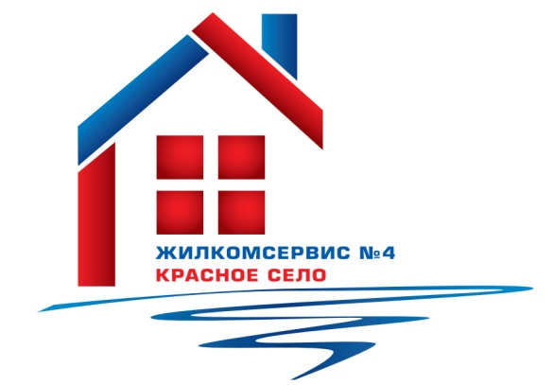Перечень работ по текущему ремонту общего имущества многоквартирного дома
на 2016год

Адрес: Гатчинское ш., д.8, к.2

№ п/п | Наименование работ
1 | Аварийно-восстановительные работы
2 | Подготовка дома к зимнему периоду
3 | Ремонт бойлера
4 | Косметический ремонт 2 парадной

